C.F.G.S. D.A.W. – 4-12-2024 – EXAMEN FINAL 1º PARCIAL – PROGRAMACIÓN

En la empresa de frutas “HErmanos MAchado TOtal MAntenimiento” (HEMATOMA), se desea gestionar los envíos de distintos cargamentos frutas a sus almacenes. Las frutas se identifican mediante un código alfanumérico (A1B2C, D3E4F,…) y también conocemos su denominación (manzanas, naranjas,…). La cantidad de los cargamentos se mide en toneladas. Los almacenes se identifican también mediante un código (C2D, G4H, …)

Se debe hacer un programa que muestre un menú y permita almacenar los datos, por un lado podremos almacenar datos de productos (frutas, para cada una será código y denominación) y por otro lado podremos almacenar datos de envíos a los almacenes (para cada envío el **código de producto**, toneladas del envío y código del almacén).

Para ello, se mostrará el siguiente menú *(1 punto, junto con la valoración general del programa):*

**1 - Introducir un producto.**

**2 - Introducir datos de un envío.**

**3 - Listar todo.**

**4 - Mostrar el nombre del producto del que se ha enviado más cantidad en un sólo envío.**

**5 - Mostrar la cantidad media de los tres últimos envíos a cada almacén con al menos tres envíos.**

**6 - Fin.**

Opción 1: *(1,5 puntos)* permitirá dar de alta un producto. Para ello, se pedirá el código de la fruta. Si el código ya existe se mostrará un error y se volverá al menú. Si no existe, se pedirá la denominación de la fruta y se almacenarán esos datos. Se mostrará un mensaje de “datos almacenados” y se volverá al menú. En este apartado sólo se introducen los datos de un producto: código y denominación. No varios productos. No se van a manejar más de 30 productos distintos. El usuario no va a cometer errores; no va a introducir ningún código o denominación vacíos.

Opción 2: *(2,5 puntos)* permitirá dar de alta un envío de un producto. Para ello, se pedirá primero el **código** de la fruta. Si el código no existe se mostrará un error y se volverá al menú. Si existe, se pedirá la cantidad enviada (toneladas, número con decimales), y el código del almacén. Si el almacén no existe previamente, se dará de alta. Se mostrará un mensaje de “datos almacenados” y se volverá al menú. En este apartado se introducen los datos de un envío: código de producto, toneladas y código de almacén. No varios envíos. No se van a manejar más de 15 almacenes, un almacén no va a tener más de 20 envíos. El usuario no va a cometer errores en los datos numéricos; no va a introducir ningún código vacío.

Opción 3: *(2 puntos)* Mostrará un listado de todos los datos de los envíos almacenados, como se muestra más adelante.

Opción 4: *(1,5 puntos)* Mostrará el nombre del producto del que se ha enviado más cantidad en un sólo envío, junto con esa cantidad, como se muestra más adelante.

Opción 5: *(1,5 puntos)* Mostrará la media de toneladas de los tres últimos envíos para aquellos almacenes que tengan al menos tres envíos, como se muestra más adelante.

**Los datos se introducirán obligatoriamente en el orden en que se indica.** El modelo de datos se debe implementar con tablas; no se pueden usar EDD. Si el alumno quiere, se pueden usar funciones. El fichero fuente .java a entregar debe compilar sin errores (si no compila un ejercicio su nota máxima es 4 sobre 10). No se deben producir excepciones (por cada situación distinta que produzca una excepción, se restará 1 punto de la nota final obtenida). Sólo se puede presuponer alguna condición si no contradice el enunciado (en caso de contradecirlo, el apartado tendrá 0 puntos; y cualquier suposición debe figurar en el código como comentario al principio). Se valorará el código correcto, indentado y comentado; la claridad de código y su eficiencia y la inexistencia de código o variables superfluas.

DATOS DE ENTRADA DE EJEMPLO PROPORCIONADOS (se muestran en dos tablas por claridad, **no significa que esta sea la estructura de datos adecuada al ejercicio**):





SALIDAS:

En el apartado 3 el resultado debe ser:

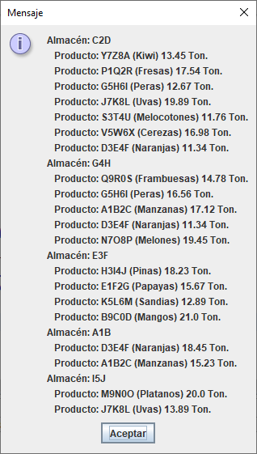

El apartado 4 mostraría:

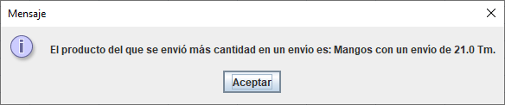

El apartado 5 mostraría:

